附件4

2020年度

通江县涪阳中心卫生院

部门决算
目录

公开时间：2021年10月15日

第一部分 部门概况 1
一、基本职能及主要工作 1
（一）主要职能 1
（二）2020年重点工作完成情况 1
二、 机构设置 2
第二部分 2020年度部门决算情况说明 3
一、 收入支出决算总体情况说明 3
二、 收入决算情况说明 4
三、 支出决算情况说明 4
四、 财政拨款收入支出决算总体情况说明 5
五、 一般公共预算财政拨款支出决算情况说明 5
（一）一般公共预算财政拨款支出决算总体情况 5
（二）一般公共预算财政拨款支出决算结构情况 6
（三）一般公共预算财政拨款支出决算具体情况 7
六、 一般公共预算财政拨款基本支出决算情况说明 7
七、 “三公”经费财政拨款支出决算情况说明 8
（一）“三公”经费财政拨款支出决算总体情况说明 8
（二）“三公”经费财政拨款支出决算具体情况说明 8
八、 政府性基金预算支出决算情况说明 9
九、 国有资本经营预算支出决算情况说明 9
十、 其他重要事项的情况说明 9
（一）机关运行经费支出情况 9
（二）政府采购支出情况 10
（三）国有资产占有使用情况 10
（四）预算绩效管理情况 10
第三部分 名词解释 17
第四部分 附件 20
附件1 20
附件2 24

第五部分 附表 33
一、收入支出决算总表 33
二、收入决算表 33
三、支出决算表 33
四、财政拨款收入支出决算总表 33
五、财政拨款支出决算明细表 33
六、一般公共预算财政拨款支出决算表 33
七、一般公共预算财政拨款支出决算明细表 33
八、一般公共预算财政拨款基本支出决算表 33
九、一般公共预算财政拨款项目支出决算表 33
十、一般公共预算财政拨款“三公”经费支出决算表 33
十一、政府性基金预算财政拨款收入支出决算表 33
十二、政府性基金预算财政拨款“三公”经费支出决算表 33
十三、国有资本经营预算财政拨款支出决算表 33

第一部分 部门概况

一、基本职能及主要工作

（一）主要职能

通江县涪阳中心卫生院位于通江县涪阳镇街道，是一所集医疗、预防、保健为一体的非营利性医疗机构，负责辖区内常见病、多发病及危急重症的诊断、治疗、急救、转诊、康复处置工作。
- 提供基本医疗服务。统筹片区医疗服务工作，承担应急救护和转诊服务。
- 提供公共卫生服务。负责本镇突发公共卫生事件的报告，并依据上级部门要求实施处置；普及卫生保健常识，在重点人群和重点场所开展健康教育，帮助居民养成健康的行为方式。
- 推进乡村卫生服务一体化管理，负责村卫生室的技术指导和乡村医生培训等工作。
- 贯彻执行国家基本药物制度，药品集中采购、零差率销售等政策。
- 上级卫生行政部门交办的其他工作任务。

（二）2020年重点工作完成情况
- 认真落实上级部门关于疫情防控工作的相关部署和会议精神，切实加强组织领导，组织全院职工和乡村医生共同学习新冠肺炎疫情防控措施相关内容，加强对发热门诊的管理，落实预检分诊制度，为全镇打好这场疫情防控阻击战构筑起了牢固防线。
- 为提高工作效率，制定多项工作制度，形成了“人人有责”的良好局面。同时，实施绩效工资管理，强化绩效考核，充分调动医务人员的积极性，挖掘医务人员潜力和动力，发挥好医务人员的主力军作用。
- 按照精准扶贫的工作要求，利用到户走访、签约服务等多种形式加强政策宣传、提升政策知晓率，为贫困人口开通了“绿色通道”，严格实行先诊疗后付费医疗政策。
- 积极推动基本公共卫生服务工作，促进城乡居民基本公共卫生服务均等化，居民健康意识不断增强。

机构设置
通江县涪阳中心卫生院属于财政补助事业单位，所辖8个行政村。设置职能科室14个，分别是基本公共卫生科、放射科、检验科、康复理疗科、中医科、内科、外科、儿科、妇产科、中西药房、医保科，收费室、住院部、办公室。

第二部分 2020年度部门决算情况说明

收入支出决算总体情况说明
2020年度，本年收入1054.54万元，上年结转108.76万元，收入总计1163.3万元，与2019年相比，收入总计增加20.98万元，增长1.84%，主要原因是本年度人员增加；本年支出总计1137.92万元，与2019年相比，支出总计增加104.35万元，增长10.09%。主要变动原因一是人员支出增加，二是上年度结转的基本公共卫生服务项目资金于本年度支付。
图1：收、支决算总计变动情况图

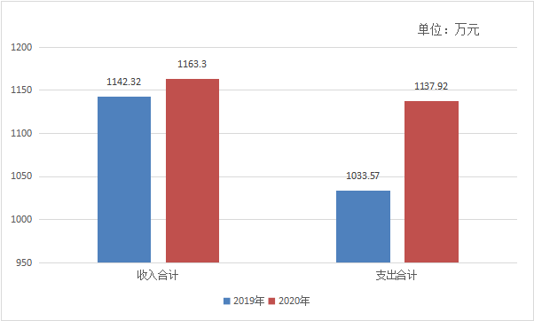

收入决算情况说明

2020年本年收入合计1054.54万元，其中：一般公共预算财政拨款收入349.62万元，占33.15%；事业收入659.02万元，占64.29%；其他收入45.9万元，占4.36%。
图2：收入决算结构图
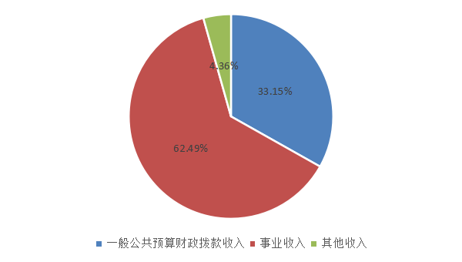

支出决算情况说明

2020年本年支出合计1137.92万元，其中：基本支出1031.88万元，占90.68%；项目支出106.04万元，占9.32%。

图3：支出决算结构图
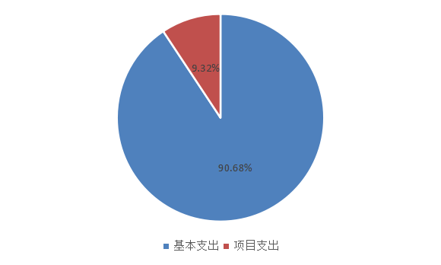

财政拨款收入支出决算总体情况说明
2020年财政拨款收入总计361.85万元（含上年结转资金12.24万元）。与2019年相比，财政拨款收入总计增加21.39万元，增长6.28%，主要原因是人员增加；财政拨款支出总计336.48万元，与2019年相比，财政拨款支出总计增加8.26万元，增长2.52%。主要变动原因是人员经费支出增加。
图4：财政拨款收、支决算总计变动情况
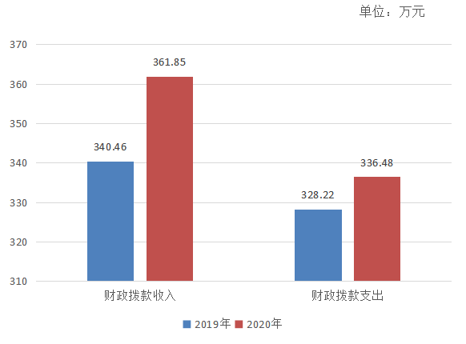

一般公共预算财政拨款支出决算情况说明

（一）一般公共预算财政拨款支出决算总体情况
2020年一般公共预算财政拨款支出336.48万元（含上年结转资金支出12.24万元），占本年支出合计的29.57%。与2019年相比，一般公共预算财政拨款增加8.26万元，增长2.52%。主要变动原因是人员经费支出增加。
图5：一般公共预算财政拨款支出决算变动情况
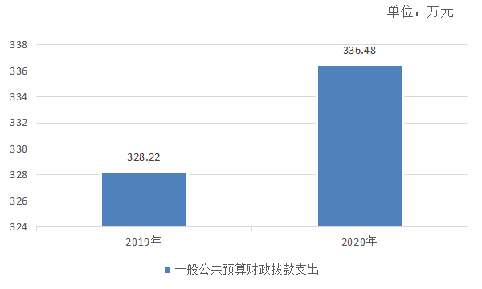

（二）一般公共预算财政拨款支出决算结构情况
2020年一般公共预算财政拨款支出336.48万元（含上年结转资金支出12.24万元），主要用于以下方面：
卫生健康支出335.48万元，占99.7%；农林水支出1万元，占0.3%。
图6：一般公共预算财政拨款支出决算结构
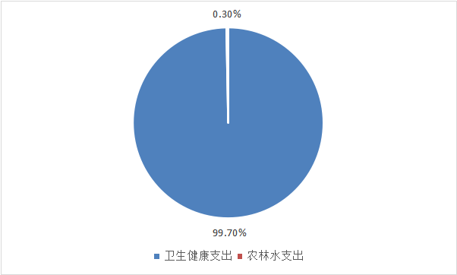

（三）一般公共预算财政拨款支出决算具体情况

2020年一般公共预算支出决算数为336.48万元，完成预算92.99%。其中：
1.卫生健康（类）基层医疗卫生机构（款）乡镇卫生院（项）：支出决算为230.44万元，完成预算100%。
2.卫生健康（类）基层医疗卫生机构（款）其他基层医疗卫生机构（项）：支出决算为17.23万元，完成预算49.38%。
3.卫生健康（类）公共卫生（款）基本公共卫生服务（项）：支出决算为87.81万元（含上年结转资金支出12.24万元），完成预算91.78%。
4.农林水（类）扶贫（款）其他扶贫支出（项）：支出决算为1万元，完成预算100%。

一般公共预算财政拨款基本支出决算情况说明
2020年一般公共预算财政拨款基本支出230.44万元，其中：
人员经费218.35万元，主要包括：基本工资、津贴补贴、机关事业单位基本养老保险缴费、职业年金缴费、其他社会保障缴费、其他工资福利支出、住房公积金等。
日常公用经费12.09万元，主要包括：专用材料费等。

“三公”经费财政拨款支出决算情况说明

（一）“三公”经费财政拨款支出决算总体情况说明
2020年“三公”经费财政拨款支出决算为0万元，决算数等于预算数的主要原因是财政未安排“三公”经费预算。

（二）“三公”经费财政拨款支出决算具体情况说明
2020年“三公”经费财政拨款支出决算中，因公出国（境）费支出决算0万元；公务用车购置及运行维护费支出决算0万元；公务接待费支出决算0万元。具体情况如下：
1.因公出国（境）经费支出0万元，完成预算100%。全年安排因公出国（境）团组0次，出国（境）0人。因公出国（境）支出决算与2019年相比无变化。主要原因是本单位未安排职工出国（境）。
2.公务用车购置及运行维护费支出0万元，完成预算100%。公务用车购置及运行维护费支出决算与2019年相比无变化。主要原因是财政未安排公务用车购置及运行维护费支出预算。
其中：公务用车购置支出0万元。全年按规定更新购置公务用车0辆，其中：轿车0辆、金额0万元，越野车0辆、金额0万元，载客汽车0辆、金额0元。截至2020年12月底，单位共有公务用车1辆，其中：轿车0辆、越野车0辆、载客汽车0辆。
公务用车运行维护费支出0万元。
3.公务接待费支出0万元，完成预算100%。公务接待费支出决算与2019年相比无变化。主要原因是财政未安排公务接待费支出预算。
其中：
国内公务接待支出0万元。国内公务接待0批次，0人次（不包括陪同人员），共计支出0万元。
外事接待支出0万元，外事接待0批次，0人，共计支出0万元。

政府性基金预算支出决算情况说明
2020年政府性基金预算拨款支出0万元。

国有资本经营预算支出决算情况说明
2020年国有资本经营预算拨款支出0万元。

其他重要事项的情况说明

（一）机关运行经费支出情况
2020年，通江县涪阳中心卫生院机关运行经费支出0万元，与2019年相比无变化。主要原因是本单位属于财政拨款事业单位，无机关运行经费支出。

（二）政府采购支出情况
2020年，通江县涪阳中心卫生院政府采购支出总额42.49万元，其中：政府采购货物支出42.49万元、政府采购工程支出0万元、政府采购服务支出0万元。授予中小企业合同金额0元，占政府采购支出总额的0%，其中：授予小微企业合同金额0万元，占政府采购支出总额的0%。

（三）国有资产占有使用情况
截至2020年12月31日，通江县涪阳中心卫生院共有车辆1辆，其中：主要领导干部用车0辆、机要通信用车0辆、应急保障用车0辆，特种专业技术用车1辆、其他用车0辆。单价50万元以上通用设备0台（套），单价100万元以上专用设备0台（套）。

（四）预算绩效管理情况。
根据预算绩效管理要求，本单位在年初预算编制阶段，组织对基本公共卫生服务项目、基本药物制度及村卫生室补助项目、驻村工作经费开展了预算事前绩效评估，对3个项目编制了绩效目标，预算执行过程中，对3个项目开展绩效监控，年终执行完毕后，对3个项目开展了绩效目标完成情况自评。
本单位按要求对2020年单位整体支出开展绩效自评，从评价情况来看。通江县涪阳中心卫生院在资金使用上，一直按照国家财经法规以及有关专项资金管理办法的规定执行，严格按照审批程序拨付资金，做到专款专用。2020年，基本支出230.44万元，资金执行率100%，保障了机构正常运转。项目支出119.17万元，资金执行率88.97%，保障了基本公共卫生服务、取消药品加成、驻村工作的顺利实施。本单位还自行组织了3个项目支出绩效评价，从评价情况来看，各个项目按年初既定目标有序推进，西药、中成药零差价销售，改善老百姓看病难看病贵的问题；基本公共卫生服务项目的开展极大的提高了居民健康意识，有效促进城乡居民基本公共卫生服务均等化；通过驻村帮扶，逐步改善了帮扶村生产生活条件。总体来说，通过项目实施取得了良好的社会效益。
- 项目绩效目标完成情况。
本单位在2020年度部门决算报表中反映“基本公共卫生服务项目”、“基本药物制度及村卫生室补助项目”、“扶贫工作经费”3个项目绩效目标实际完成情况如下：
- 基本公共卫生服务项目绩效目标完成情况综述。项目全年预算数83.28万元，执行数为87.81万元（含上年度结转金额12.24万元），完成本年预算的90.74%。通过项目实施，提高了居民健康意识，有效促进城乡居民基本公共卫生服务均等化。发现的主要问题：一是所辖范围，慢性疾病患者居多且年龄较大，服务成本高；二是交通相对不便，医务人员工作难度较大。下一步改进措施：恳请财政加大对基本公共卫生服务项目工作的投入。
- 基本药物制度及村卫生室补助项目绩效目标完成情况综述。项目全年预算数34.89万元，执行数为17.22万元，完成预算的49.36%。通过项目实施，有效缓解了老百姓看病贵的问题，提升了群众满意度。发现的主要问题：部分常用药品未纳入基本药物目录内。下一步改进措施：恳请上级部门增加基本药物目录品种数，让老百姓得到更大的实惠。
（3）驻村工作经费项目绩效目标完成情况综述。项目全年预算数1万元，执行数为1万元，完成预算的100%。通过项目实施，逐步改善了帮扶村生产生活条件，帮扶对象满意度提高。发现的主要问题：帮扶村地处偏远，交通相对不便，建档立卡贫困户多，扶贫工作开展难度较大。下一步改进措施：恳请财政加大财政资金投入。
附：3个项目绩效目标完成情况表
项目绩效目标完成情况表
（2020年度）
项目名称 |  |  | 基本公共卫生服务项目
预算单位 |  |  | 通江县涪阳中心卫生院
预算执行情况（万元） | 预算数： |  | 83.28 | 执行数： | 75.57
预算执行情况（万元） | 其中－财政拨款： |  | 83.28 | 其中－财政拨款： | 75.57
预算执行情况（万元） | 其他资金： |  |  | 其他资金：
年度目标完成情况 | 预期目标 |  |  | 实际完成目标
年度目标完成情况 | 保障城乡居民充分享有基本公共公共卫生服务，不断提高群众健康水平 |  |  | 保障城乡居民充分享有基本公共公共卫生服务，不断提高群众健康水平
绩效指标完成情况 | 一级指标 | 二级指标 | 三级指标 | 预期指标值（包含数字及文字描述） | 实际完成指标值（包含数字及文字描述）
绩效指标完成情况 | 产出指标 | 数量指标 | 基本公共卫生服务人口 | 14848人 | 14848人
绩效指标完成情况 | 产出指标 | 数量指标 | 慢性病管理率 | ≥90% | ≥90%
绩效指标完成情况 | 产出指标 | 质量指标 | 公共卫生辖区体检知晓率 | 100% | 100%
绩效指标完成情况 | 产出指标 | 时效指标 | 财政拨款补助基本公共卫生人员经费及公用经费发放及时率 | 100% | 100%
绩效指标完成情况 | 产出指标 | 成本指标 | 基本公共卫生服务成本（万元） | 83.28万元 | 83.28万元
绩效指标完成情况 | 效益指标 | 社会效益  指标 | 老年人健康服务保障率 | ≥10% | ≥10%
绩效指标完成情况 | 效益指标 | 社会效益  指标 | 居民健康保健意识和健康知识知晓率 | ≥95% | ≥95%
绩效指标完成情况 | 效益指标 | 可持续影响指标 | 基本公共卫生服务水平 | 持续提高 | 持续提高
绩效指标完成情况 | 满意度指标 | 服务对象  满意度指标 | 居民满意度 | ≥95% | 97%
绩效指标完成情况 | 满意度指标 | 服务对象  满意度指标 | 从事基本公共卫生服务工作人员满意度 | ≥95% | 97%

项目绩效目标完成情况表
（2020年度）
项目名称 |  |  | 基本药物补助、村卫生室补助
预算单位 |  |  | 通江县涪阳中心卫生院
预算执行情况（万元） | 预算数： |  | 34.89 | 执行数： | 17.22
预算执行情况（万元） | 其中－财政拨款： |  | 34.89 | 其中－财政拨款： | 17.22
预算执行情况（万元） | 其他资金： |  |  | 其他资金：
年度目标完成情况 | 预期目标 |  |  | 实际完成目标
年度目标完成情况 | 降低群众用药负担 |  |  | 低群众用药负担
绩效指标完成情况 | 一级指标 | 二级指标 | 三级指标 | 预期指标值（包含数字及文字描述） | 实际完成指标值（包含数字及文字描述）
绩效指标完成情况 | 产出指标 | 数量指标 | 西药零加成品种数 | 全部 | 全部
绩效指标完成情况 | 产出指标 | 数量指标 | 中成药零加成品种数 | 全部 | 全部
绩效指标完成情况 | 产出指标 | 质量指标 | 药品采购合格率 | 100% | 100%
绩效指标完成情况 | 产出指标 | 时效指标 | 取消药品加成完成效率 | 100% | 100%
绩效指标完成情况 | 产出指标 | 成本指标 | 项目实施成本（万元） | 34.89万元 | 34.89万元
绩效指标完成情况 | 效益指标 | 社会效益  指标 | 药品收入占医疗收入比例 | 〈55% | 46.67%
绩效指标完成情况 | 效益指标 | 可持续影响指标 | 基本药物制度持续实施 | 中长期 | 中长期
绩效指标完成情况 | 满意度指标 | 服务对象  满意度指标 | 门诊病人满意度 | ≥95% | 97%
绩效指标完成情况 | 满意度指标 | 服务对象  满意度指标 | 住院病人满意度 | ≥95% | 97%

项目绩效目标完成情况表
（2020年度）
项目名称 |  |  | 驻村工作经费
预算单位 |  |  | 通江县涪阳中心卫生院
预算执行情况（万元） | 预算数： |  | 1 | 执行数： | 1
预算执行情况（万元） | 其中－财政拨款： |  | 1 | 其中－财政拨款： | 1
预算执行情况（万元） | 其他资金： |  |  | 其他资金：
年度目标完成情况 | 预期目标 |  |  | 实际完成目标
年度目标完成情况 | 根据工作安排，派驻村工作队员2名，保障驻村工人员的工作正常开展。 |  |  | 根据工作安排，派驻村工作队员2名，保障驻村工人员的工作正常开展。
绩效指标完成情况 | 一级指标 | 二级指标 | 三级指标 | 预期指标值（包含数字及文字描述） | 实际完成指标值（包含数字及文字描述）
绩效指标完成情况 | 产出指标 | 数量指标 | 帮扶村个数 | 1个 | 1个
绩效指标完成情况 | 产出指标 | 数量指标 | 帮扶建档立卡贫困户数 | 10户 | 10户
绩效指标完成情况 | 产出指标 | 质量指标 | 驻村工作经费兑现率 | 100% | 100%
绩效指标完成情况 | 产出指标 | 时效指标 | 脱贫攻坚完成时限 | 2020年12月底 | 2020年12月底
绩效指标完成情况 | 产出指标 | 成本指标 | 驻村扶贫人员办公费差旅费成本（万元） | 1万元 | 1万元
绩效指标完成情况 | 效益指标 | 经济效益  指标 | 增加村级集体经济收入 | 逐渐增加 | 逐渐增加
绩效指标完成情况 | 效益指标 | 可持续影响指标 | 村容村貌美化整洁持续影响 | 持续 | 持续
绩效指标完成情况 | 满意度指标 | 服务对象  满意度指标 | 帮扶对象满意度 | ≥95% | 97%
绩效指标完成情况 | 满意度指标 | 服务对象  满意度指标 | 帮扶村满意度 | ≥95% | 97%
2.单位绩效评价结果。
本单位按要求对2020年单位整体支出绩效评价情况开展自评，《通江县涪阳中心卫生院2020年单位整体支出绩效评价报告》见附件（附件1）。
本单位自行组织对“基本公共卫生服务项目”、“基本药物制度及村卫生室补助项目”、“驻村工作经费”开展了绩效评价，《基本公共卫生服务项目2020年绩效评价报告》见附件（附件2-1）、《基本药物制度及村卫生室补助项目2020年绩效评价报告》见附件（附件2-2）、《驻村工作经费补助项目2020年绩效评价报告》见附件（附件2-3）。

第三部分 名词解释
1.财政拨款收入：指单位从同级财政部门取得的财政预算资金。
2.事业收入：指事业单位开展专业业务活动及辅助活动取得的收入。
3.经营收入：指事业单位在专业业务活动及其辅助活动之外开展非独立核算经营活动取得的收入。
4.其他收入：指单位取得的除上述收入以外的各项收入。
5.使用非财政拨款结余：指事业单位使用以前年度积累的非财政拨款结余弥补当年收支差额的金额。
6.年初结转和结余：指以前年度尚未完成、结转到本年按有关规定继续使用的资金。
7.结余分配：指事业单位按照会计制度规定缴纳的所得税、提取的专用结余以及转入非财政拨款结余的金额等。
8、年末结转和结余：指单位按有关规定结转到下年或以后年度继续使用的资金。
9.卫生健康支出（类）基层医疗卫生机构（款）乡镇卫生院（项）：反映用于乡镇卫生院的支出。
10.卫生健康支出（类）基层医疗卫生机构（款）其他基层医疗卫生机构（项）：指用于村卫生室方面的支出。
11.卫生健康支出（类）公共卫生（款）基本公共卫生服务（项）：指用于基本公共卫生服务支出。
12.农林水支出（类）扶贫（款）其他扶贫支出（项）：指其他用于扶贫方面的支出。
13.基本支出：指为保障机构正常运转、完成日常工作任务而发生的人员支出和公用支出。
14.项目支出：指在基本支出之外为完成特定行政任务和事业发展目标所发生的支出。
15.经营支出：指事业单位在专业业务活动及其辅助活动之外开展非独立核算经营活动发生的支出。
16.“三公”经费：指单位用财政拨款安排的因公出国（境）费、公务用车购置及运行费和公务接待费。其中，因公出国（境）费反映单位公务出国（境）的国际旅费、国外城市间交通费、住宿费、伙食费、培训费、公杂费等支出；公务用车购置及运行费反映单位公务用车车辆购置支出（含车辆购置税）及租用费、燃料费、维修费、过路过桥费、保险费等支出；公务接待费反映单位按规定开支的各类公务接待（含外宾接待）支出。
17.机关运行经费：为保障行政单位（含参照公务员法管理的事业单位）运行用于购买货物和服务的各项资金，包括办公及印刷费、邮电费、差旅费、会议费、福利费、日常维修费、专用材料及一般设备购置费、办公用房水电费、办公用房取暖费、办公用房物业管理费、公务用车运行维护费以及其他费用。

附件1

通江县涪阳中心卫生院
2020年单位整体支出绩效评价报告

一、单位概况
（一）机构组成。
通江县涪阳中心卫生院属于财政补助事业单位，所辖8个行政村。设置职能科室14个，分别是基本公共卫生科、放射科、检验科、康复理疗科、中医科、内科、外科、儿科、妇产科、中西药房、医保科，收费室、住院部、办公室。

（二）机构职能。

通江县涪阳中心卫生院位于涪阳镇街道，是一所集医疗、预防、保健为一体的非营利性医疗机构，负责辖区内常见病、多发病及危急重症的诊断、治疗、急救、转诊、康复处置工作。
- 提供基本医疗服务。统筹片区医疗服务工作，承担应急救护和转诊服务。
- 提供公共卫生服务。负责本镇突发公共卫生事件的报告，并依据上级部门要求组织实施处置；普及卫生保健常识，在重点人群和重点场所开展健康教育，帮助居民养成健康的行为方式。
- 推进乡村卫生服务一体化管理，负责村卫生室的技术指导和乡村医生培训等工作。
- 贯彻执行国家基本药物制度，药品集中采购、零差率销售等政策。
- 上级卫生行政部门交办的其他工作任务。
（三）人员概况。2020年，单位编制45人，实际在编在岗职工44人。
二、单位财政资金收支情况
（一）单位财政资金收入情况。2020年，通江县涪阳中心卫生院财政拨款收入361.85万元（含上年结转项目资金12.24万元）。其中，基本支出拨款230.44万元，项目支出拨款119.17万元，分别是基本公共卫生服务项目95.52万元（含上年结转项目资金12.24万元）、基本药物制度及村卫生室补助项目34.89万元、驻村工作经费项目1万元。
（二）单位财政资金支出情况。2020年，通江县涪阳中心卫生院财政拨款支出336.48元（含上年结转项目资金12.24万元）。其中，基本支出230.44万元，项目支出106.04万元，分别是基本公共卫生服务项目87.81万元（含上年结转资金12.24万元）、基本药物制度及村卫生室补助项目17.23万元、驻村工作经费项目1万元。
三、单位整体预算绩效管理情况
（一）单位预算管理。
2020年，本院严格按照科学规范、增收节支、绩效优先、保障重点原则，夯实预算基础，以收定支，努力实现预算编制科学、规范、精细、透明。各项专项经费严格按照专项经费管理使用要求和相应项目实施方案进行收支和管理，分别进行专账核算，严格专款专用，投入到位，未出现项目资金被挤占、挪用的情况，保障项目的顺利实施。
（二）结果应用情况。
严格建立绩效评价反馈整改机制，进一步提升项目管理质量。充分发挥资金使用效益，确保资金效益最大化。本绩效评价完成后，绩效自评结果将在财政局规定的网站上进行信息公开，主动接受社会监督。
四、评价结论及建议
（一）评价结论。基本公共卫生服务项目、基本药物制度项目、驻村工作经费项目严格按照年初既定目标推进，按项目时间节点完成任务。根据绩效评价结果，评价等级为“优”。
（二）存在问题。受地理位置和周边环境因素等影响，我院医疗收入水平较低；资产管理制度不够完善。
（三）改进建议。做好资金衔接工作，努力创造条件，增收节支；在资产方面，完善资产管理制度，构建完整的资产管理的体系，在资产清查和信息统计工作基础上，借助现代信息技术手段，全面、及时掌握单位资产动态信息。

附件2-1
基本公共卫生服务项目2020年绩效评价报告

一、项目概况
（一）项目基本情况。通江县涪阳中心卫生院下辖8个村卫生室，为全镇14848人提供基本公共卫生服务。其中包括：居民健康档案管理、健康教育、预防接种、0-6岁儿童健康管理、孕产妇健康管理、老年人健康管理、慢性病患者健康管理、严重精神障碍患者健康管理、肺结核患者健康管理、中医药健康管理、传染病及突发公共卫生事件报告和处理、卫生计生监督协管、免费提供避孕药具、健康素养促进行动。
（二）项目绩效目标。
1．项目主要内容。保障城乡居民充分享有基本公共公共卫生服务，不断提高群众健康水平。
2．项目应实现的具体绩效目标。根据县卫生健康局年初下达的目标任务，按照基本公共卫生服务规范，为全镇14848人提供基本公共卫生服务，使辖区内慢性病管理率达到90%。
3．基本公共卫生服务项目申报内容与实际相符，申报目标合理可行。
（三）项目自评步骤及方法。
- 成立了基本公共卫生服务项目自评领导小组。其中，院长为组长，分管院长为副组长，财务科、办公室、公共卫生科等相关科室为成员。
- 现场查看财务账簿，对财政资金到位情况及支付情况查阅原始凭证。
- 查阅单位内部管理制度及内部控制制度。
二、项目资金申报及使用情况
（一）项目资金申报及批复情况。2020年，财政局下达基本公共卫生服务项目工作经费83.28万元，资金到位率100%。
（二）资金计划、到位及使用情况。2020年，基本公共卫生服务项目经费主要用于从事基本公共卫生工作人员工资、社会保障缴费、办公费、差旅费等支出，资金执行率90.74%。
（三）项目财务管理情况。
根据《会计法》、《预算法》等相关法律法规和财政部及有关财务规章的规定，本院制定了项目资金支出管理的相关制度，明确了相应原则和要求，开支范围、程序、办法及标准、审批权限等。本院严格执行财务管理制度，账务处理及时，会计核算规范。
三、项目实施及管理情况
为了使绩效评价顺利开展，成立了以院长为组长、副院长为副组长，各相关科室负责人为成员的预算绩效自评领导小组，负责绩效评价组织管理和实施工作，相关科室成员具体负责收集资料、汇总数据，按照年初上级部门下达的工作目标，结合单位预算支出情况进行评价并撰写绩效评价报告。
四、项目绩效情况
（一）项目完成情况。
根据县卫生健康局年初下达的目标任务，按照基本公共卫生服务规范，为全镇14848人提供基本公共卫生服务，使辖区内慢性病管理率达到90%。 截至2020年12月31日，全面完成年度目标工作任务。
（二）项目效益情况。
通过项目实施，促进居民健康意识的不断提高和不良生活方式逐步得到改变，树立起自我健康管理的理念；有效地减少了主要健康危险因素，群众满意度不断提高。
五、评价结论及建议
（一）评价结论。基本公共卫生服务项目严格按照年初既定目标推进，按项目时间节点完成任务。根据绩效评价结果，评价等级为“优”。
（二）存在的问题。一是所辖范围，慢性疾病患者居多且年龄较大，服务成本高；二是交通相对不便，医务人员工作难度较大。
（三）相关建议。恳请财政加大对基本公共卫生服务项目工作的投入。

附件2-2
基本药物制度及村卫生室补助项目
2020年绩效评价报告

一、项目概况
（一）项目基本情况。通江县涪阳中心卫生院下辖8个村卫生室，10个乡村医生。实施国家基本药物制度是深化医药卫生体制改革的重要工作，是保障群众基本用药，减轻用药费用负担，缓解群众“看病贵、看病难”问题，提高群众健康水平的基本保障制度。
（二）项目绩效目标。
1．项目主要内容。严格按照省、市、县要求，对本院临床用药、辖区内村卫生室用药全面使用基本药物，实行零差价销售，逐渐打破“以药养医”的传统局面。
2．项目应实现的具体绩效目标。本院及辖区内村卫生室全面使用基本药物，做到基本药物零差价销售。
3．基本药物制度及村卫生室补助项目申报内容与实际相符，申报目标合理可行。
（三）项目自评步骤及方法。
- 成立了基本药物制度及村卫生室补助项目自评领导小组。其中，院长为组长，分管院长为副组长，财务科、办公室等相关科室为成员。
- 现场查看财务账簿，对财政资金到位情况及支付情况查阅原始凭证。
- 查阅单位内部管理制度及内部控制制度。
二、项目资金申报及使用情况
（一）项目资金申报及批复情况。2020年，财政局下达基本药物制度及村卫生室补助项目经费34.89万元，资金到位率100%。
（二）资金计划、到位及使用情况。2020年，每个村卫生室定额补助5000元（县级配套），按村发放；基本药物补助资金按照服务人口和基本药物使用情况考核发放，资金执行率49.6%。
（三）项目财务管理情况。
根据《会计法》、《预算法》等相关法律法规和财政部及有关财务规章的规定，本院制定了项目资金支出管理的相关制度，明确了相应原则和要求，开支范围、程序、办法及标准、审批权限等。本院严格执行财务管理制度，账务处理及时，会计核算规范。
三、项目实施及管理情况
为了使绩效评价顺利开展，成立了以院长为组长、副院长为副组长，各相关科室负责人为成员的预算绩效自评领导小组，负责绩效评价组织管理和实施工作，相关科室成员具体负责收集资料、汇总数据，按照年初上级部门下达的工作目标，结合单位预算支出情况进行评价并撰写绩效评价报告。
四、项目绩效情况
（一）项目完成情况。严格按照省、市、县要求，本院及辖区内村卫生室全面使用基本药物，做到基本药物零差价销售，逐渐打破“以药养医”的传统局面。
（二）项目效益情况。通过项目实施，缓解了老百姓“看病贵、看病难”的问题，有效提升了群众满意度。
五、评价结论及建议
（一）评价结论。基本药物制度及村卫生室补助项目严格按照年初既定目标推进，按项目时间节点完成任务。根据绩效评价结果，评价等级为“优”。
（二）存在的问题。部分常用药品未纳入基本药物目录内。
（三）相关建议。恳请政府增加基本药物目录品种数，让老百姓得到更大的实惠。

附件2-3
驻村工作经费补助项目2020年绩效评价报告

一、项目概况
（一）项目基本情况。该项目根据县委县政府关于开展贫困村驻村帮扶工作的要求实施，县财政局根据驻村人员经费保障标准下达项目资金，主要用于保障驻村工作正常展。
（二）项目绩效目标。
1．项目主要内容。根据工作安排，派驻村工作队员2名，保障驻村工作正常开展。
2．项目应实现的具体绩效目标。设置了项目完成、效益、满意度等3个一级指标，完成数量、质量、时效、成本、经济效益、可持续影响效益、满意度等7个二级指标及相应的三级指标，按预期指标值和实际完成指标值设置，绩效目标设置的明确性、合理性达到规范要求
3．驻村工作经费补助项目申报内容与实际相符，申报目标合理可行。
（三）项目自评步骤及方法。
- 成立了驻村工作经费项目自评领导小组。其中，院长为组长，分管院长为副组长，财务科、办公室等相关科室为成员。
- 现场查看财务账簿，对财政资金到位情况及支付情况查阅原始凭证。
- 查阅单位内部管理制度及内部控制制度。
二、项目资金申报及使用情况
（一）项目资金申报及批复情况。2020年，财政局下达驻村工作经费1万元，资金到位率100%
（二）资金计划、到位及使用情况。2020年，驻村工作人员报销差旅费、办公经费等累计支出1万元，资金执行率100%。
（三）项目财务管理情况。
根据《会计法》、《预算法》等相关法律法规和财政部及有关财务规章的规定，本院制定了项目资金支出管理的相关制度，明确了相应原则和要求，开支范围、程序、办法及标准、审批权限等。本院严格执行财务管理制度，账务处理及时，会计核算规范。
三、项目实施及管理情况
为了使绩效评价顺利开展，成立了以院长为组长、副院长为副组长，各相关科室负责人为成员的预算绩效自评领导小组，负责绩效评价组织管理和实施工作，相关科室成员具体负责收集资料、汇总数据，按照年初上级部门下达的工作目标，结合单位预算支出情况进行评价并撰写绩效评价报告。
四、项目绩效情况
（一）项目完成情况。根据脱贫攻坚任务要求，2020年，本院派驻2名工作人员驻村开展帮扶工作，推动帮扶村产业发展，宣传帮扶政策。
（二）项目效益情况。通过项目实施，逐步改善了帮扶村生产生活条件，帮扶对象满意度提高。
五、评价结论及建议
（一）评价结论。驻村工作经费补助项目严格按照年初既定目标推进，按项目时间节点完成任务。根据绩效评价结果，评价等级为“优”。
（二）存在的问题。帮扶村地处偏远，交通相对不便，建档立卡贫困户多，扶贫工作开展难度较大。
（三）相关建议。恳请财政加大投入。

第五部分 附表

一、收入支出决算总表

二、收入决算表

三、支出决算表

四、财政拨款收入支出决算总表

五、财政拨款支出决算明细表

六、一般公共预算财政拨款支出决算表

七、一般公共预算财政拨款支出决算明细表

八、一般公共预算财政拨款基本支出决算表

九、一般公共预算财政拨款项目支出决算表

十、一般公共预算财政拨款“三公”经费支出决算表

十一、政府性基金预算财政拨款收入支出决算表

十二、政府性基金预算财政拨款“三公”经费支出决算表

十三、国有资本经营预算财政拨款支出决算表

